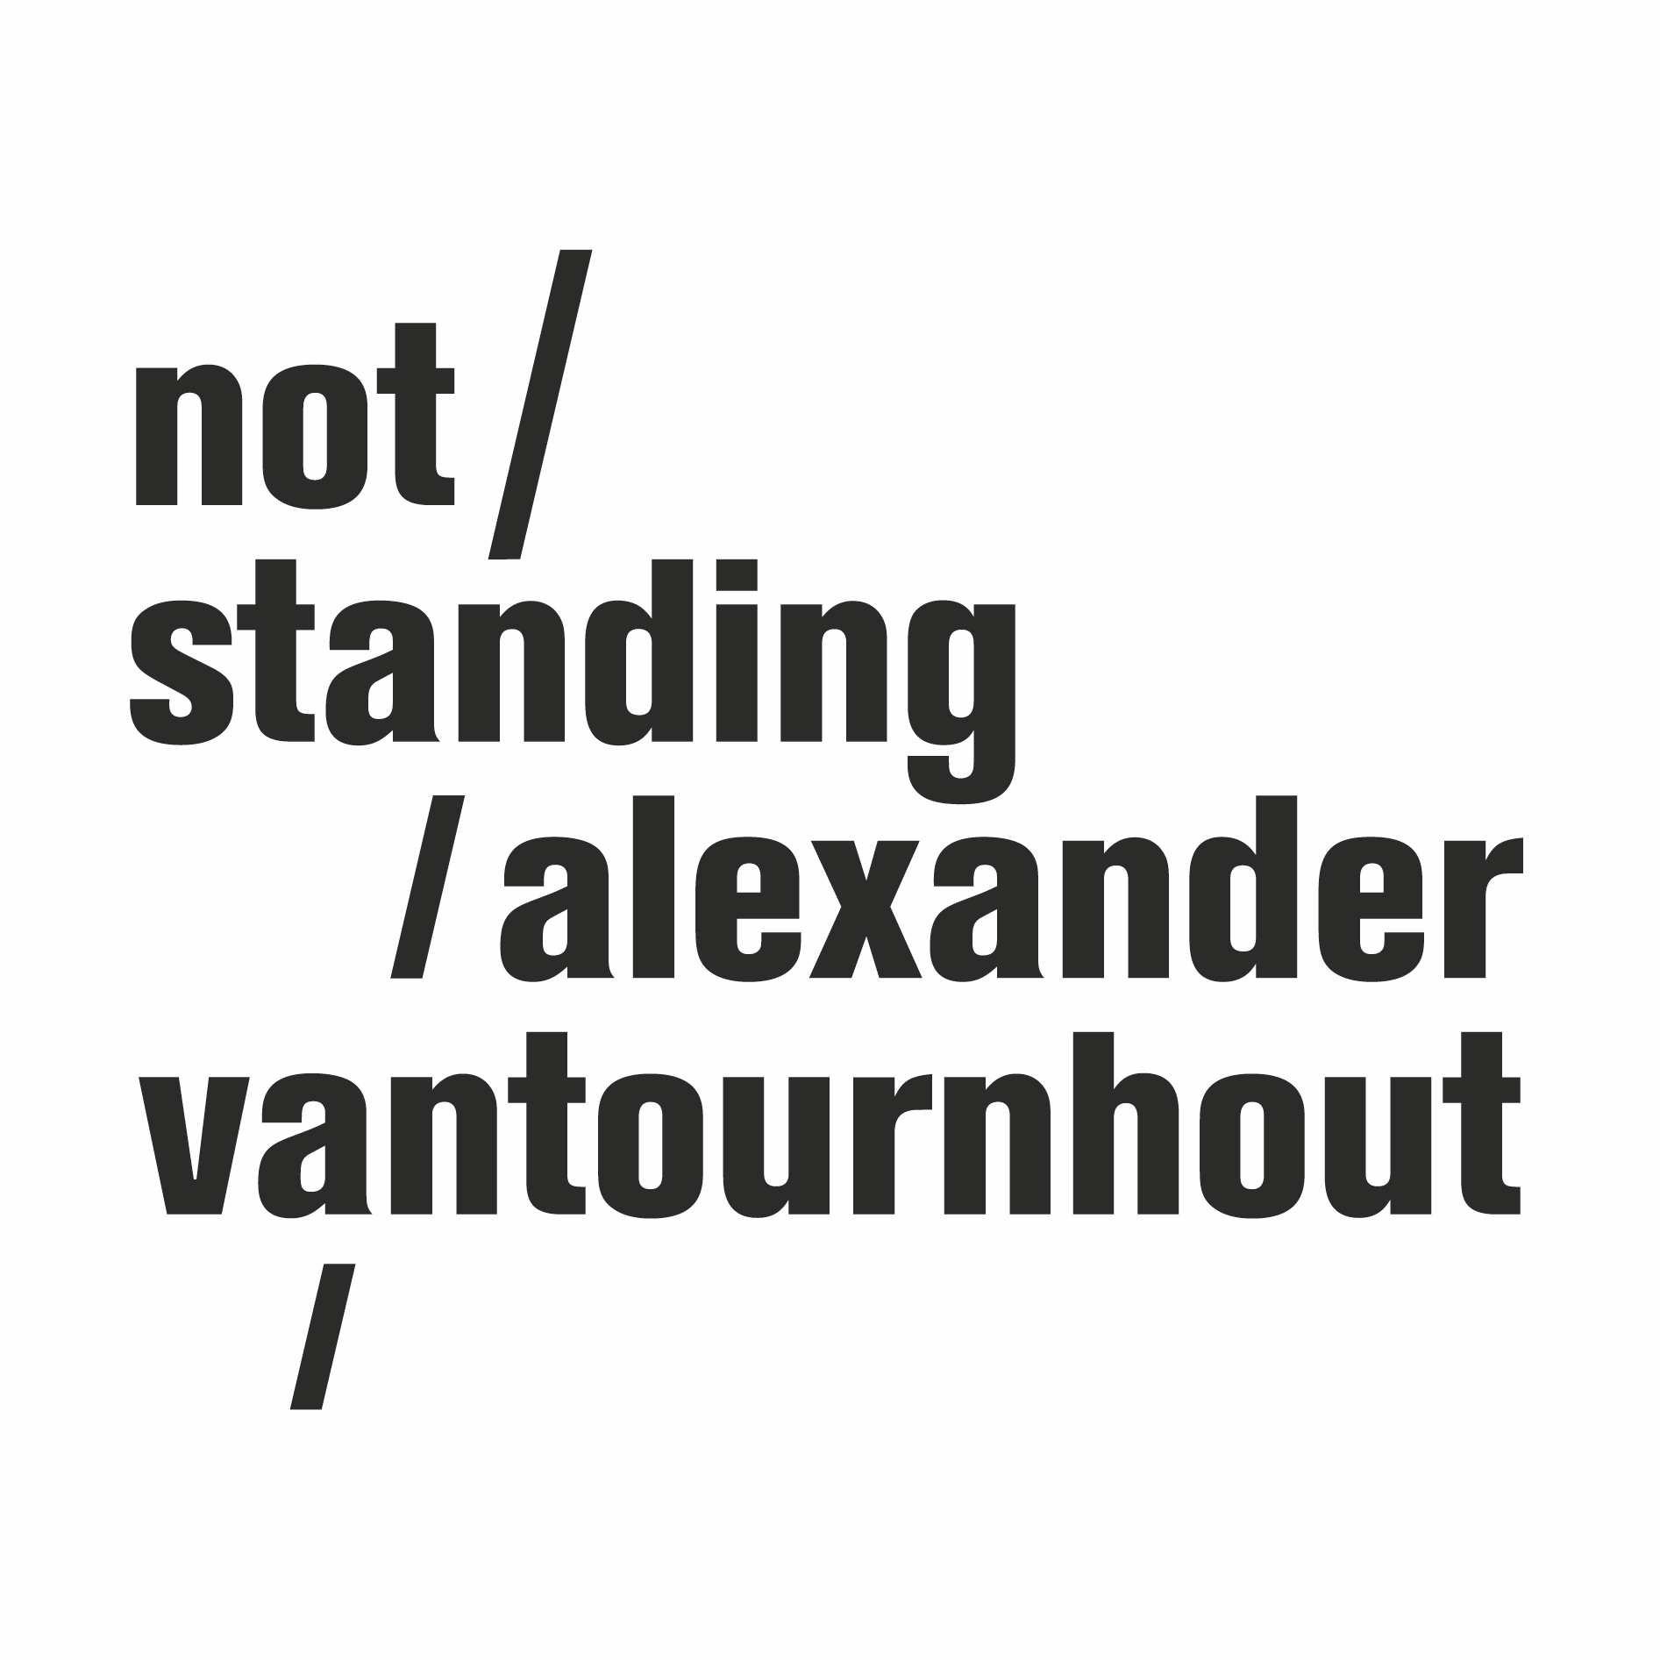
Foreshadow (2023)

Après VanThorhout, dans lequel Alexander Vantournhout est apparu en solo sur scène, not standing revient avec un spectacle de groupe mettant en lumière huit acrobates-danseur.euse.s qui bougent comme les engrenages d'un mécanisme corporel collectif sur les airs de musique rock expérimentale. Ensemble, ils explorent des équilibres quasi-impossibles, se provoquent mutuellement et défient la gravité.

Avec les paysages de mouvements chaotiques étroitement orchestrés de Foreshadow, Alexander Vantournhout franchit une nouvelle étape dans son exploration des relations entre la gravité, le mouvement, l'équilibre et la spatialité. En plus du sol, qui a joué un rôle prépondérant dans SCREWS et Through the Grapevine, le mur devient désormais également un partenaire de danse.

Concept et chorégraphie : Alexander Vantournhout
Créé avec et interprété par : Noémi Devaux, Axel Guérin, Patryk Kłos, Nick Robaey, Josse Roger, Emmi Väisänen/Margaux Lissandre, Esse Vanderbruggen & Alexander Vantournhout/Chia-Hung Chung

Dramaturgie : Rudi Laermans & Sébastien Hendrickx
Rehearsal director: Sandy Williams
Costumes : Patty Eggerickx, assistée par : Isabelle Airaud
Lumières : Bert Van Dijck
Musique : This Heat
Son : Ruben Nachtergaele
Techniciens en tournée : Helmi Demeulemeester, Jonathan Maes, Bram Vandeghinste & Bert Van Dijck

Diffusion : Frans Brood Productions
Company management : Esther Maas
Production technique : Bram Vandeghinste
Production & tourmanagement : Barbara Falter, Aïda Gabriëls & Kiki Verschueren

Production : not standing

Coproduction : le CENTQUATRE, Paris (FR), Kunstencentrum VIERNULVIER, Gand (BE), Julidans, Amsterdam (NL), Biennale de la Danse, Lyon (FR), Le Maillon, Strasbourg (FR), Les Halles de Schaerbeek (BE), MA scène nationale – Pays de Montbéliard (FR), La Passerelle, scène nationale de Saint-Brieuc (FR), Theater Freiburg (DE) & Le Carreau Scène nationale de Forbach et de l'Est mosellan (FR).

Remerciements à : De Grote Post, Ostende (BE), Plateforme 2 Pôles Cirque en Normandie / La Brèche à Cherbourg et le Cirque-Théâtre d’Elbeuf (FR), Maison de la Danse, Lyon (FR), Urte Groblyte, Julien Monty, Bjorn Verlinde & Katherina Lindekens

Créé avec le soutien du Tax Shelter du Gouvernement fédéral belge, via Flanders Tax Shelter

Avec le soutien des autorités flamandes.

Alexander Vantournhout est artiste en résidence au Kunstencentrum VIERNULVIER à Gand et artiste associé du CENTQUATRE Paris. Il est ambassadeur culturel de la ville de Roulers. Alexander Vantournhout est soutenu par la Fondation BNP Paribas pour le développement de ses projets.

